新 书 推 荐

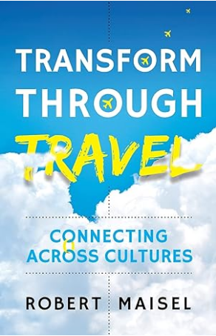
中文书名：《旅行带来改变》
英文书名：TRANSFORM THROUGH TRAVEL: Connecting Across Cultures
作 者：Robert Maisel
出 版 社：Panoma Press
代理公司：Yorwerth/ANA/Zoey
页 数：192页
出版时间：2021年8月
代理地区：中国大陆、台湾
审读资料：电子稿
类 型：旅游

内容简介：

这本迷人而引人注目的书结合了轶事和灵感，会让你渴望探索世界。

本书的目标是为读者提供通往梦想之旅的信息和信心。通过这本书，麦塞尔生动地描绘了旅行如何被用作转型和成长的工具。通过个人的例子，他展示了旅行如何改变了他的生活。以及它如何为你带来同样的转变。

作者简介：

罗伯特·梅塞尔（Robert Maisel）会多种语言，为了更好地了解不同的人和文化，他去过50多个国家。他致力于分享他的知识，以改善他人的生活。他将自己的多语言和跨文化技能与旅行、教育和企业经验相结合，为世界各地的组织、全球团队和个人提供旅行和跨文化培训和解决方案咨询。

感谢您的阅读！
请将反馈信息发至：版权负责人
Email：Rights@nurnberg.com.cn
安德鲁·纳伯格联合国际有限公司北京代表处
北京市海淀区中关村大街甲59号中国人民大学文化大厦1705室, 邮编：100872
电话：010-82504106, 传真：010-82504200
公司网址：http://www.nurnberg.com.cn
书目下载：http://www.nurnberg.com.cn/booklist_zh/list.aspx
书讯浏览：http://www.nurnberg.com.cn/book/book.aspx
视频推荐：http://www.nurnberg.com.cn/video/video.aspx
豆瓣小站：http://site.douban.com/110577/
新浪微博：安德鲁纳伯格公司的微博_微博 (weibo.com)
微信订阅号：ANABJ2002


